ЧЕРНІГІВСЬКА ОБЛАСНА ДЕРЖАВНА АДМІНІСТРАЦІЯ

ДЕПАРТАМЕНТ ЕКОЛОГІЇ ТА ПРИРОДНИХ РЕСУРСІВ

Стан довкілля
Чернігівської області

інформаційно-аналітичний огляд

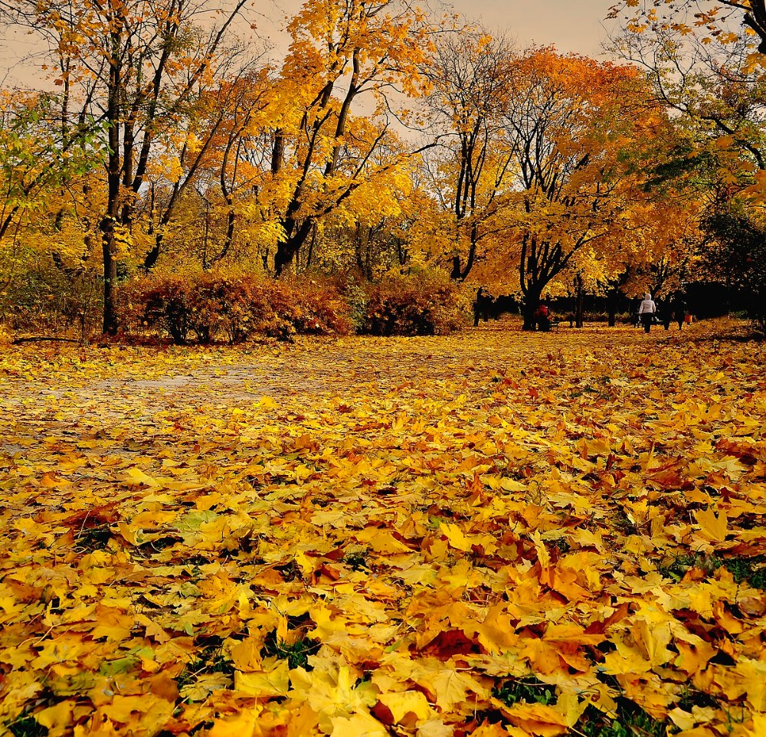

жовтень 2021 року
Інформаційно-аналітичний огляд підготовлений за інформацією, яка надійшла від суб'єктів моніторингу довкілля Чернігівської області відповідно до «Порядку інформаційної взаємодії суб'єктів моніторингу довкілля Чернігівської області», затвердженого протокольним рішенням № 2 Комісії з питань моніторингу довкілля Чернігівської області від 28 жовтня 2019 року.
Інформацію надали Чернігівський обласний центр з гідрометеорології (далі - Чернігівський ЦГМ), Деснянське басейнове управління водних ресурсів, Управління державного нагляду за дотриманням санітарного законодавства у Чернігівській області, комунальне підприємство «Чернігівводоканал» Чернігівської міської ради, комунальний енергогенеруючий підрозділ «Чернігівська теплоелектроцентраль» ТОВ фірми «ТехНова», комунальне підприємство «Ніжинське управління водопровідно-каналізаційного господарства» та комунальне підприємство «Прилукитепловодопостачання».
За інформацією Чернігівського ЦГМ у жовтні по області переважала тепла погода з опадами та посиленням вітру в окремі дні. Подекуди утворювалися ранкові тумани.
Періоди похолодань зареєстровані 1-12, 19-20 та 25-27 жовтня, коли середньодобові температури повітря були нижчими за середні багаторічні значення на 1-3º. У решту днів температури повітря перевищували середні багаторічні показники на 1-8º.
Середньомісячна температура повітря склала 6,2-7,6º тепла і була на 0,2-1,4º нижче за середні багаторічні показники.
Максимальна температура повітря підвищувалась до 18-20º. Мінімальна температура повітря та на поверхні ґрунту знижувалась до 2-5º морозу.
За останні 40 років спостережень подібним за температурним режимом жовтень на більшій частині території області був у 1982 році.
Кількість опадів за місяць на більшій частині території області склала 18-39 мм (36-86% від норми), у західній частині області – 1-2 мм (2-4 % від норми).
Протягом жовтня на посівах озимих культур, у залежності від строків посіву, сформувалися сходи та подекуди відмічено появу 3-го листка.
Запаси продуктивної вологи на полях озимих, в орному шарі ґрунту станом на 28 жовтня, на більшій частині території сформувалися на рівні достатніх та оптимальних (26-58 мм), у північно-східних та південно-західних районах – на рівні недостатніх (15-17 мм). У метровому шарі ґрунту вологозабезпеченість задовільна та добра (86-242 мм), у південно-західних районах – незадовільна (76 мм).
На зябу запаси на цей час у шарі 0-20 см сформувалися достатні та оптимальні (21-37 мм). У метровому шарі вологозабезпеченість добра та задовільна (98-171 мм).
Переважання сухої погоди в першій половині жовтня спричинило підвищення пожежної небезпеки в лісах області до 4 класу (висока пожежна небезпека) і подекуди до 5 класу (надзвичайна пожежна небезпека).
Протягом жовтня на великих річках області спостерігались коливання рівнів води з добовою інтенсивністю 1-12 см.
На р. Десні біля м. Чернігова рівень води за жовтень в цілому зріс на 70 см і на 8 годину 31 жовтня досяг відмітки 195 см над нулем поста. Температура води склала 6,9º.

Управлінням державного нагляду за дотриманням санітарного законодавства у Чернігівській області в жовтні 2021 року розглянуто 7 звернень від фізичних осіб щодо порушень вимог санітарного законодавства, а саме: 4 - щодо порушень правил добросусідства, 2 - щодо перевищення piвнів шуму, 1 - інше.
Також повідомляємо, що за звітний період спеціалістами Головного управління Держпродспоживслужби в Чернігівській області взято участь у розслідуванні 1 випадку отруєння дикорослими грибами у побуті з числом постраждалих 1 особа (с. Соколівка Деснянської селищної ради Чернігівської області).

Розділ 1. Стан атмосферного повітря

Моніторинг забруднення атмосферного повітря в м. Чеpнігів у жовтні здійснювався на двох стаціонарних постах за вмістом чотирьох основних домішок: завислих речовин, діоксиду сірки, оксиду вуглецю і діоксиду азоту. Специфічні* домішки – вісім важких металів визначались на ПСЗ № 1 (вул. Всіхсвятська).
У жовтні Чернігівським ЦГМ відібрано 600 проб атмосферного повітря. Проби на вміст завислих речовин, діоксиду сірки, діоксиду азоту та важких металів були проаналізовані в лабораторіях Центральної геофізичної обсерваторії імені Бориса Срезневського. Вміст оксиду вуглецю визначався фахівцями Чернігівського ЦГМ на місці.
Загальний рівень забруднення повітря у місті у жовтні оцінювався, як низький.
Повітря міста, як завжди, було найбільш забруднено діоксидом азоту, середньомісячна концентрація якого перевищувала середньодобову гранично допустиму концентрацію (ГДКс.д.) у 2,3 раза.
Середньомісячні концентрації інших визначаємих домішок були нижче відповідних гранично допустимих концентрацій і складали: з завислих речовин – 0,5 ГДКс.д., з оксиду вуглецю – 0,4 ГДКс.д, з діоксиду сірки – 0,3 ГДКс.д.
Максимальні концентрації становили: з діоксиду азоту – 0,8 ГДКм.р., з оксиду вуглецю та завислих речовин – 0,3 ГДКм.р., з діоксиду сірки – 0,1 ГДКм.р.
Забрудненість повітря діоксидом азоту була дещо вищою на ПСЗ № 2 (вул. Пирогова), іншими домішками – однаковою на обох постах спостережень.

За результатами вимірювань специфічних домішок у повітрі м. Чернігів у ІІІ кварталі 2021 р. вміст важких металів (свинець, манган, хром, залізо, кадмій, мідь, нікель, цинк) не перевищував рівня 0,1 ГДКс.д.

Домішки | Середні за ІІІ квартал концентрації |  |  | Максимальні з середньомісячних концентрації
 | ПСЗ № 1 | ПСЗ № 2 | По місту | ПСЗ № 1 | ПСЗ № 2 | По місту
Свинець | 0,1 | - | 0,1 | 0,1 | - | 0,1
Манган | 0,0 | - | 0,0 | 0,0 | - | 0,0
Хром | 0,0 | - | 0,0 | 0,0 | - | 0,0
Залiзо | 0,0 | - | 0,0 | 0,1 | - | 0,1
Кадмiй | 0,0 | - | 0,0 | 0,0 | - | 0,0
Мiдь | 0,0 | - | 0,0 | 0,0 | - | 0,0
Нiкель | 0,0 | - | 0,0 | 0,0 | - | 0,0
Цинк | 0,0 | - | 0,0 | 0,0 | - | 0,0

У порівнянні з попереднім місяцем вміст оксиду вуглецю знизився; вміст інших домішок майже не змінився.
У порівняні з жовтнем минулого року підвищився вміст діоксиду азоту та знизився вміст діоксиду сірки.

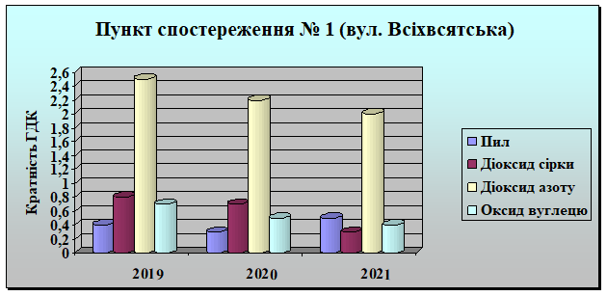

На діаграмі зображено результати досліджень забруднення повітря у жовтні місяці 2019, 2020 та 2021 років на першому пості спостереження.

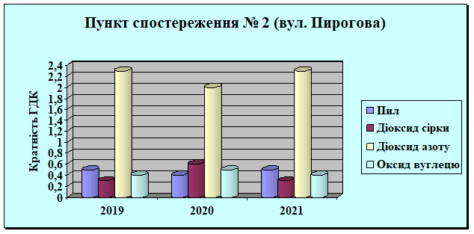

На діаграмі зображено результати досліджень забруднення повітря у жовтні місяці 2019, 2020 та 2021 років на другому пості спостереження.

За результатами проведення контролю повітря на загазованість та запилення у житловій забудові у зоні впливу КЕП «Чернігівська ТЕЦ» ТОВ ФІРМА «ТЕХНОВА» в жовтні місяці перевищення рівня ГДК не зафіксовано.
- 22.10.2021 р. дослідження здійснено за адресою с. Жавинка, вул. Іллінська,105, рівень оксиду вуглецю складав 0,26 - 0,28 ГДК, діоксиду азоту – 0,125 - 0,160 ГДК, діоксиду сірки – 0,34 - 0,44 ГДК та пилу – 0,40 - 0,54 ГДК.
- 25.10.2021 р. дослідження здійснено за адресою м.Чернігів, вул. Кропивницького, 105, рівень оксиду вуглецю складав 0,26 - 0,24 ГДК, діоксиду азоту – 0,095 - 0,125 ГДК, діоксиду сірки – 0,38 - 0,42 ГДК та пилу – 0,38 - 0,50 ГДК.
- 28.10.2021 р. дослідження здійснено за адресою м.Чернігів, вул. Придеснянська, 14, рівень пилу складав – 0,52 - 0,66 ГДК.

За даними післяпроєктного моніторингу, наданими СТОВ «Дружба-Нова», 20 вересня 2021 року здійснено дослідження вмісту шкідливих речовин в атмосферному повітрі на межі санітарно захисної зони СТОВ «Дружба-Нова» (м.Ніжин, вул. Воздвиженська, 183) в південному та північно-східному напрямках. За результатами досліджень перевищення рівня ГДК не зафіксовано. Рівень оксиду вуглецю складав 0,233 - 0,366 ГДК, діоксиду азоту – 0,730 - 0,875 ГДК, діоксиду сірки – 0,220 - 0,270 ГДК та пилу – 0,150 - 0,170 ГДК.
За підсумками 2021 року післяпроєктного моніторингу, наданими ТОВ «ЧЕРНІГІВАГРОШЛЯХБУД» (Чернігівська обл., м. Чернігів, вул. П. Тичини, 69):
- здійснено дослідження вмісту шкідливих речовин в атмосферному повітрі на межі санітарно-захисної зони зверненої до житлової забудови, найбільш наближеної до об’єкта планової діяльності в чотирьох контрольних точках: 14 липня (межа житлової забудови по вул. П. Тичини, 59 та вул. Генерала Авдєєнка, 66) і 16 липня (межа житлової забудови по вул. Г. Сурабка, 12 та вул. Масанівська, 2). За результатами досліджень перевищення рівня ГДК не зафіксовано. Рівень оксиду вуглецю складав 0,56 - 0,60 ГДК, діоксиду азоту – 0,1 ГДК, діоксиду сірки – 0,08 ГДК та пилу – 0,52 ГДК.
- 15 липня 2021 року виконані вимірювання шумового навантаження на межі житлової забудови в трьох контрольних точках (по вул. Генерала Авдєєнка, 66, вул. Г. Сурабка, 12 та вул. Масанівська, 2). За результатами досліджень перевищення нормативних значень шумового навантаження не виявлено. Максимальний рівень звуку коливається в межах 46,6 - 67,1 дБА, еквівалентний рівень звуку – 40,8 - 52,3 дБА_{екв}.
- 23 та 26 липня 2021 року виконані вимірювання викидів забруднюючих речовин двох стаціонарних джерел (№30 змішувач асфальтобетону ДС-168637, ДТ-5 та №19 змішувач асфальтобетону teltomat, ДТ-2). За результатами досліджень перевищення нормативних значень викидів забруднюючих речовин (фенол, оксид вуглецю, суспендовані тверді частинки) стаціонарних джерел не виявлено.
- 23 та 26 липня 2021 року виконані дослідження ефективності роботи пилоочисного устаткування. За результатами дослідження, за середніми значеннями речовин у вигляді суспендованих твердих частинок, ефективність роботи пилоочисного устаткування коливається в межах 70-82,8% та забезпечує дотримання нормативних значень, встановлених для даних стаціонарних джерел Дозволом на викиди.
За даними післяпроєктного моніторингу перевищення нормативних значень, будь-яких розбіжностей і відхилень рівнів впливу у порівнянні з прогнозованими не виявлено.

Розділ 2.Стан поверхневих вод
Дані гідрохімічних досліджень стану поверхневих вод Чернігівської області за жовтень 2021 року надали: Центральна геофізична обсерваторія ім. Б. Срезневського, Чернігівське ЦГМ, Деснянське басейнове управління водних ресурсів, комунальне підприємство «Чернігівводоканал» Чернігівської міської ради, КЕП «Чернігівська ТЕЦ» ТОВ фірми ТехНова», комунальне підприємство «Прилукитепловодопостачання», комунальне підприємство «Ніжинське управління водопровідно-каналізаційного господарства».
За даними діагностичного моніторингу кисневий режим у більшості річок у жовтні місяці був задовільний. У річках області досить високий вміст органічних речовин.
р. Дніпро. Деснянським басейновим управлінням водних ресурсів досліджувався гідрохімічний стан водойми в створі нижче с. Кам′янка на кордоні з Білоруссю. Встановлено, що кисневий режим у створі становив 11,21 мгО₂/дм³. Зафіксовано вміст заліза загального 2,40 ГДК та мангану 3,60 ГДК. Всі інші показники знаходилися в межах ГДК для водойм рибогосподарського призначення.
р. Сож. Деснянським басейновим управлінням водних ресурсів в створі с. Старі Яриловичі на кордоні з Білоруссю визначено кисневий режим поверхневої водойми 10,58 мгО₂/дм³. Зафіксовано вміст заліза загального 1,80 ГДК, мангану 4,10 ГДК та нітритів1,012 ГДК. Решта показників знаходилися в межах ГДК для водойм рибогосподарського призначення.
р. Десна. Чернігівським ЦГМ проводився відбір проб у створі в межах м. Чернігова, лабораторні дослідження здійснювалися в лабораторії спостережень за забрудненням поверхневих вод Центральної геофізичної обсерваторії ім. Бориса Срезневського. Вміст розчиненого кисню був в межах 10,60 мгО₂/дм³. Забруднюючі речовини, що визначались, не перевищували нормативи рибогосподарського призначення.
КЕП «Чернігівська ТЕЦ» ТОВ фірми «ТехНова» 06 жовтня 2021 року проводилися дослідження води р. Десна в створах: підвідний канал, вище випуску №1 та нижче скидного каналу підприємства (в межах м. Чернігова). Зафіксовано вміст розчиненого кисню на рівні 8,40 - 8,90 мгО₂/дм³. В створах вміст заліза загального становив 3,03 - 3,26 ГДК. Вміст інших забруднювальних речовин, що визначались, не перевищував значення гранично допустимих концентрацій для водойм рибогосподарського призначення.
За інформацією КП «Чернігівводоканал» Чернігівської міської ради хіміко-бактеріологічною лабораторією з контролю стічних вод підприємства проводилися дослідження води р. Десна в створах вище та нижче скиду з очисних споруд підприємства (в межах міста). Зафіксовано вміст розчиненого кисню на рівні 7,38 - 7,56 мгО₂/дм³. Зафіксовано перевищення вмісту БСК₅ на рівні 1,27 - 1,47 ГДК та заліза загального на рівні 3,80 - 4,60 ГДК. Вміст інших забруднювальних речовин, що визначались, не перевищував значення гранично допустимих концентрацій для водойм рибогосподарського призначення.
Деснянським басейновим управлінням водних ресурсів 11 жовтня поточного року проводилися дослідження води р. Десна в створі на кордоні з Російською Федерацією біля с. Камінь (створ злиття р. Судость з р. Десна). Вміст кисню розчиненого становив 11,56 мгО₂/дм³. Перевищення зафіксовано по вмісту нітритів 1,075 ГДК, заліза 1,90 ГДК та мангана 2,60 ГДК. Інші гідрохімічні показники знаходилися в межах ГДК для водойм рибогосподарського призначення.
р. Снов. Стан річки досліджувався Деснянським басейновим управлінням водних ресурсів у створі на кордоні з Російською Федерацією біля с. Тимоновичі та с. Гірськ (створ злиття р. Цата з р. Снов). Вміст кисню розчиненого становив в обох створах 10,23 - 10,98 мгО₂/дм³. Перевищення зафіксовано в обох створах по вмісту сполук заліза загального 1,50 - 1,70 ГДК та мангану 2,10 - 2,60 ГДК. Інші гідрохімічні показники знаходилися в межах ГДК для водойм рибогосподарського призначення.
р. Ревна. Деснянським басейновим управлінням водних ресурсів відібрано та проаналізовано стан водойми у транскордонному створі на кордоні з Російською Федерацією біля с. Семенівка. Кисневий режим становив 10,20 мгО₂/дм³. Відмічені перевищення вмісту сполук заліза загального – 2,00 ГДК та мангану – 2,60 ГДК. Інші гідрохімічні показники знаходилися в межах ГДК для водойм рибогосподарського призначення.
р. Цата. Деснянським басейновим управлінням у транскордонному створі біля с. Клюси на кордоні з Російською Федерацією зафіксовано перевищення вмісту сполук заліза загального – 3,10 ГДК та мангану – 3,10 ГДК. Вміст кисню розчиненого становив 9,51 мгО₂/дм³. Інші гідрохімічні показники знаходилися в межах ГДК для водойм рибогосподарського призначення.
р. Судость. Деснянським басейновим управлінням у транскордонному створі біля с. Грем’яч на кордоні з Російською Федерацією зафіксовано вміст кисню розчиненого – 11,37 мгО₂/дм³ та перевищення вмісту сполук заліза загального – 1,40 ГДК та мангану – 2,10 ГДК. Інші гідрохімічні показники знаходилися в межах ГДК для водойм рибогосподарського призначення.
р. Удай. Комунальним підприємством «Прилукитепловодопостачання» проведено гідрохімічні дослідження водойми вище та нижче скиду з очисних споруд підприємствав м. Прилуки Прилуцького району. Вміст розчиненого кисню становив 5,77 - 5,93 мгО₂/дм³. В обох створах зафіксовано перевищення вмісту заліза загального 2,60 - 3,10 ГДК та нітритів 3,13 - 3,63 ГДК. Вміст інших забруднювальних речовин, що визначались, не перевищував значення гранично допустимих концентрацій для водойм рибогосподарського призначення.
За дослідженнями лабораторії спостережень за забрудненням поверхневих вод Центральної геофізичної обсерваторії ім. Бориса Срезневського у створах вище та нижче м. Прилуки вміст розчиненого кисню становив 5,44 - 5,76 мгО₂/дм³. В створі нижче міста зафіксовано перевищення вмісту магнію – 1,12 ГДК, в обох створах БСК₅ на рівні 1,07 - 1,39 ГДК. Решта забруднювальних речовин, що визначались, не перевищувала ГДК, які встановлені для водойм рибогосподарського призначення.
р. Білоус. Хіміко-бактеріологічною лабораторією з контролю стічних вод КП «Чернігівводоканал» Чернігівської міської ради у створах вище та нижче скиду з очисних споруд підприємства зафіксовано вміст розчиненого кисню 6,88 - 7,04 мгО₂/дм³. В обох створах вміст заліза загального становив 3,60 - 4,40 ГДК, БСК₅ – 1,27 - 1,40 ГДК. У створі нижче скиду з очисних споруд КП «Чернігівводоканал» Чернігівської міської ради зафіксовано вміст нітритів на рівні 2,25 ГДК . Вміст інших забруднювальних речовин, що визначались, не перевищував значення гранично допустимих концентрацій для водойм рибогосподарського призначення.
Чернігівським ЦГМ у жовтні поточного року проводився відбір проб у створі в межах м. Чернігова, лабораторні дослідження здійснювалися в лабораторії спостережень за забрудненням поверхневих вод Центральної геофізичної обсерваторії ім. Бориса Срезневського. Вмісту розчиненого кисню було зафіксовано 8,32 мгО₂/дм³. Зафіксовано перевищення ГДК нітритів в 11,25 разів. Вміст інших забруднювальних речовин, що визначались в обох створах, не перевищував значення гранично допустимих концентрацій для водойм рибогосподарського призначення.
Також лабораторні дослідження здійснювались вищезгаданою лабораторією по р. Мена в створі нижче м. Мена Корюківського району та р. Остер в створі, який знаходиться в смт. Козелець Чернігівського району. Вміст розчинного кисню зафіксовано в створах р. Мена – 8,00 мгО₂/дм³, р. Остер – 9,28 мгО₂/дм³, також в створі р. Остер було зафіксовано перевищення БСК₅ – 2,13 ГДК та ХСК – 1,09 . Вміст інших забруднювальних речовин, що визначались в обох створах, не перевищував значення гранично допустимих концентрацій для водойм рибогосподарського призначення.
р. В’юниця. Комунальним підприємством «Ніжинське управління водопровідно-каналізаційного господарства» м. Ніжин Ніжинського району в жовтні місяці цього року в створах вище та нижче скиду з очисних споруд підприємства зафіксовано вміст розчиненого кисню 11,05 - 11,70 мгО₂/дм³. В обох створах м. Ніжин зафіксовано БСК₅ на рівні 1,10 - 1,23 ГДК. Вміст інших забруднювальних речовин, що визначались, не перевищував значення гранично допустимих концентрацій для водойм рибогосподарського призначення.

За даними післяпроєктного моніторингу якості води водойми №3 на річці Стрижень в районі вул. Стрилецької м.Чернігів, наданими Управлінням капітального будівництва Чернігівської міської ради, 20 вересня 2021 року здійснено вимірювання показників складу та властивостей вод. За результатами досліджень вміст забруднювальних речовин, що визначались, не перевищував значення гранично допустимих концентрацій для водойм рибогосподарського призначення, окрім заліза загального – зафіксовано перевищення 1,8 ГДК. Вміст розчинного кисню становив 8,47 мгО2/дм³.

Розділ 3.Радіаційний стан
Інформація про стан радіоактивного забруднення атмосферного повітря Чернігівської області у жовтні 2021 року надана Чернігівським ЦГМ. Рівень гамма-фону вимірювався на 7 постах: м. Ніжин, м. Остер, ВБ (Придеснянська) с. Покошичі, м. Прилуки, м. Семенівка, АМСЦ Чернігів, м. Сновськ. У жовтні 2021 року потужність експозиційної дози гамма-випромінювання по області становила 10 - 17 мкР/год.
Максимально разовий рівень зафіксовано 17 мкР/год на пості м. Прилуки (два дні), 16 мкР/год на пості м. Семенівка (один день), 15 мкР/год на пості м. Остер (два дні), 14 мкР/год пару і більше разів на постах ВБ (Придеснянська) і м. Ніжин. На постах в м. Чернігів та м. Сновськ зафіксовано один та три дні – 13 мкР/ год.
У порівнянні з іншими областями України середньомісячне значення гамма-фону Чернігівської області знаходиться на середньому рівні, а показники схожі з показниками Сумської та Полтавської областей.
Радіологічний контроль сільськогосподарської та лісової продукції на території населених пунктів, які внаслідок Чорнобильської катастрофи віднесено до ІІІ зони гарантованого добровільного відселення, за жовтень місяць цього року здійснювався в Новгород-Сіверському та Чернігівському районах. Було відібрано і перевірено 171 пробу, із них найбільше досліджено проб грибів – 31, картоплі – 28, зерна продовольчого – 27, фруктів та сушених фруктів – 25, сирого товарного молока – 17. Перевищень допустимого рівня вмісту радіонуклідів в зазначеній продукції не виявлено.

